Warszawa, 07.12.2017 r.

Konferencja prasowa „Za niezależnym życiem” – kolejny etap prac nad nowym systemem wsparcia osób z niepełnosprawnościami
12 grudnia o godz. 09:00 w Sali Senatu Uniwersytetu Warszawskiego (ul. Krakowskie Przedmieście 26/28), będzie miała miejsce uroczysta prezentacja założeń dotyczących nowego systemu wsparcia osób z niepełnosprawnościami.
Przypominamy, że 25 października br. na Uniwersytecie Humanistycznospołecznym w Warszawie odbył się III Ogólnopolski Kongres Osób z Niepełnosprawnościami, któremu przyświecało hasło: „Za niezależnym życiem”. Uczestnicy wydarzenia dyskutowali nad ostatecznym kształtem zmian, koniecznych do wdrożenia Nowego Systemu Wsparcia Osób z Niepełnosprawnościami. Wtedy powstała również oficjalna deklaracja:
My, uczestniczki i uczestnicy III Kongresu Osób z Niepełnosprawnościami żądamy realizacji prawa do samodzielnego i niezależnego życia dla wszystkich Polek i Polaków z niepełnosprawnościami.
Drogą do tego celu jest pełne wdrożenie postanowień Konwencji o prawach osób z niepełnosprawnościami oraz podpisanie i ratyfikacja Protokołu Fakultatywnego do Konwencji.
Żądamy poszanowania godności i realizacji wszystkich praw osób z niepełnosprawnościami!
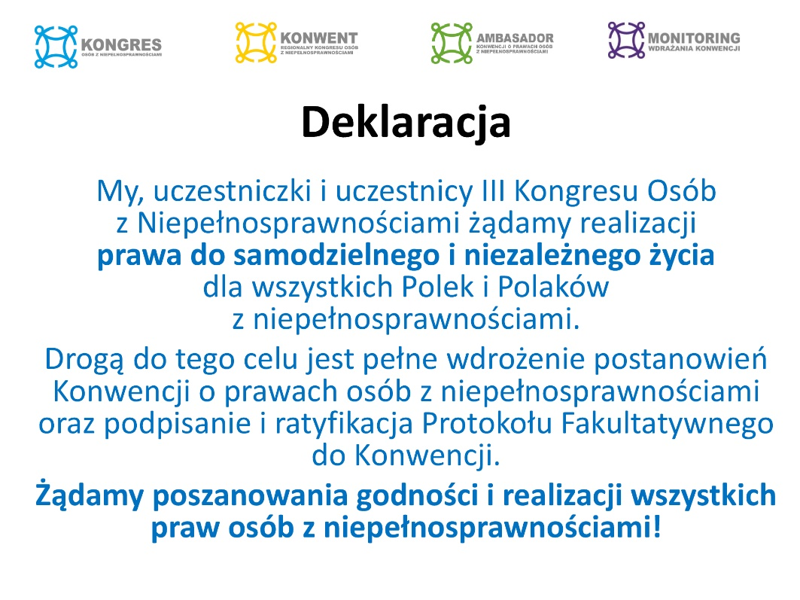
Teraz organizatorzy Kongresu zamierzają przekazać szerokiemu gronu odbiorców przygotowane założenia i wytyczne. Zaproponowane rozwiązania to efekt wielu dyskusji i konsultacji, a ich celem jest stworzenie osobom z niepełnosprawnościami możliwości godnego, niezależnego życia z takimi samymi prawami, jakie mają pozostali obywatele. Tylko wprowadzając nowe podejście i kompleksowy system wsparcia możemy spowodować, że osoby z niepełnosprawnością nie będą traktowane jak drugorzędni
obywatele! Będą mogły decydować o własnym życiu – m.in. gdzie mieszkają, pracują, uczą się. Także będą mieć możliwość decydowania o założeniu rodziny, dysponowania własnymi dochodami, brania udziału w wyborach, referendach, czy wybierania jak i gdzie spędzają czas wolny.
Tylko dzięki zaangażowaniu różnych podmiotów, w tym wsparciu medialnemu, możliwe będzie przeprowadzenie zmian, które zrównają prawa osób z niepełnosprawnościami z prawami reszty obywateli. – mówi pan Aleksander Waszkielewicz, Prezes Zarządu Fundacji Instytut Rozwoju Regionalnego. – Liczymy również na kooperację ze strony władz samorządowych.
Ruszamy również z akcją #ZaNiezależnymŻyciem, której celem jest promocja Założeń dla Nowego Systemu Wsparcia Osób z Niepełnosprawnościami, ale także działań, które czynione są na rzecz osób z niepełnosprawnościami. Grafika znajduje się na dole zaproszenia.
Zapraszamy gorąco przedstawicieli mediów na zbliżającą się konferencję prasową.

